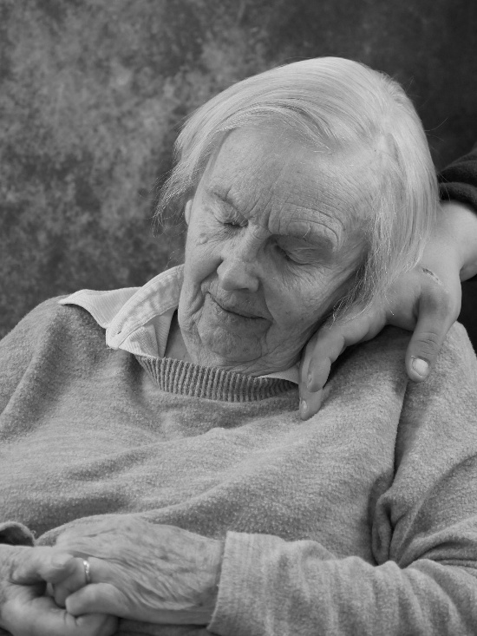

WIR sind da!

WIR sind da, wenn du traurig bist.
WIR sind da, wenn du lachst.
WIR sind da, wenn du Späße machst.
WIR sind da, wenn du weinst.
WIR sind da, wenn du dich einsam fühlst.
WIR sind da, wenn du reden willst.
WIR sind da, wenn du Hilfe brauchst.
WIR sind da, wenn du nicht schlafen kannst.
WIR sind da, wenn du eine Schulter zum Anlehnen brauchst.
WIR sind da, wenn du eine Umarmung möchtest.
WIR halten deine Hand zum Einschlafen.
WIR sind da, um dich zu schützen.
WIR sind deine Familie, wenn du niemanden mehr hast.
WIR sind da, bis zum Schluss.

WIR sind da.

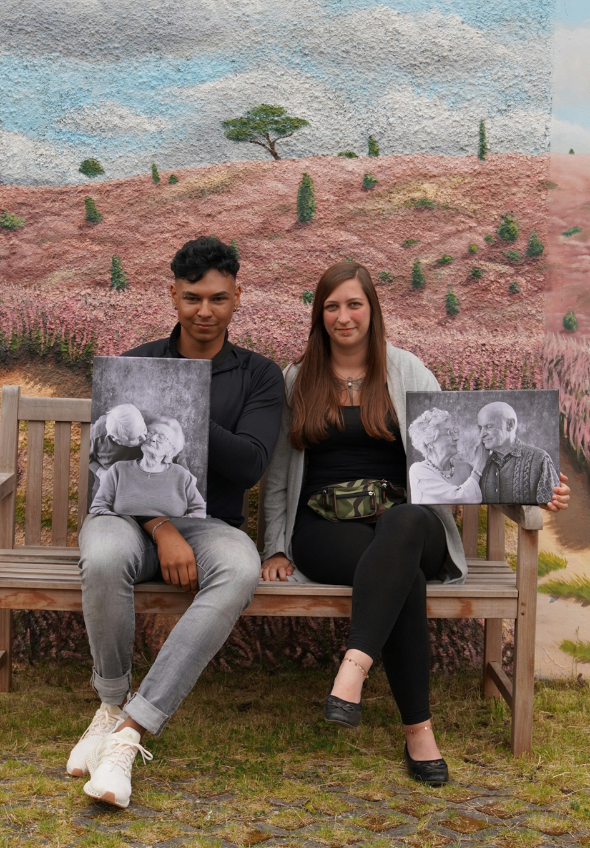

Seniorenresidenz Buchholz lädt Alle, die sich über das Leben im Alter Gedanken machen zur Fotoausstellung „Wir sind da“ ein.
Die Wohnbereichsleitung Frau Laura Metzler zusammen mit dem Auszubildenden Joscha Spreckels ein Fotoshooting für unsere Bewohner und deren Angehörigen organisiert.
Bewohner wurden von den Pflegekräften aus dem Wohnbereich Gut Holm geschminkt und frisiert, alle hatten dabei sehr viel Freude und Spaß.
Beide Kollegen sind begabten Hobby Fotografen und freuen sich auf ihre erste Fotoausstellung.
Sie können die bewegten Bilder mit nicht gespielten Emotionen ab dem 03.07.23 bis zum 09.07.23 in der Seniorenresidenz Buchholz, Soltauer Straße 56 anschauen.
Laura Metzler und Joscha Spreckels bitten Angehörigen während des Sommerfestes am 07.07.23 ab 15:00 Uhr noch ein Fotoshooting für ein Erinnerungsfoto an.

